PLANO DE AULA
 | CENTRO EDUCACIONAL MUNICIPAL DE IOMERÊ  Diretora: Marta Maria Falchetti  Coordenadora: Tânia Gonçalves da Silva Bressan  Orientadora: Marinez Zanetti Zago  Secretária: Roseli Aparecida Fiuza da Rosa Civiero  Professora auxiliar: Salete Maria Gelain Fabian  Disciplina: Português  Turma: 4º ano 02  Data: 23 de junho de 2020
ALUNO(A): MATEUS DA ROCHA MUNARO

Tempo previsto para a realização: Uma semana a partir da entrga da pasta

Objetivo da aula: Incentivar os alunos a leitura de um texto informativo, despertando curiosidade sobre vida de animais. Valorizar o costume da tradicional Festa Junina.

Habilidades: Reconhecer na leitura determinados termos científicos, previligiando o nível de aprendizagem. Mesmo neste momento de pandemia, desenvolver possibilidades da relação socioemocional entre alunos, professores e família.

Formas de Avaliação: Os alunos serão avaliados após a devolutiva das atividades . Dessa forma, serão corrigidas, registradas possíveis intervenções e arquivadas.

Outros: As atividades adaptadas propostas serão impressas e enviadas na pasta.

Atividades de hoje:

ANEXO 1: Texto informativo: Bicho-preguiça
ANEXO 2: Compreensão do texto
ANEXO 3: Vivenciando uma Festa Junina

ATIVIDADE 2:
Desenhar na folha branca uma Festa Junina

Bom trabalho...
Beijos da profe Salete...

ANEXO 1:
Texto informativo: Bicho-preguiça
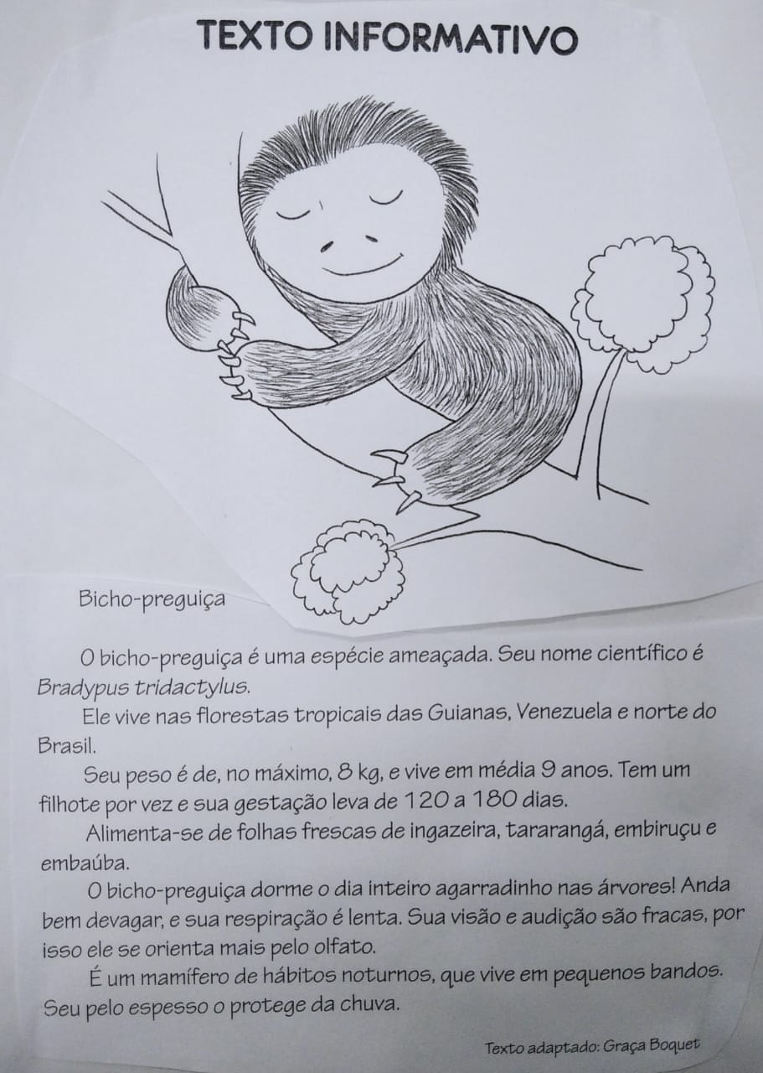

ANEXO 2:
Compreensão do texto
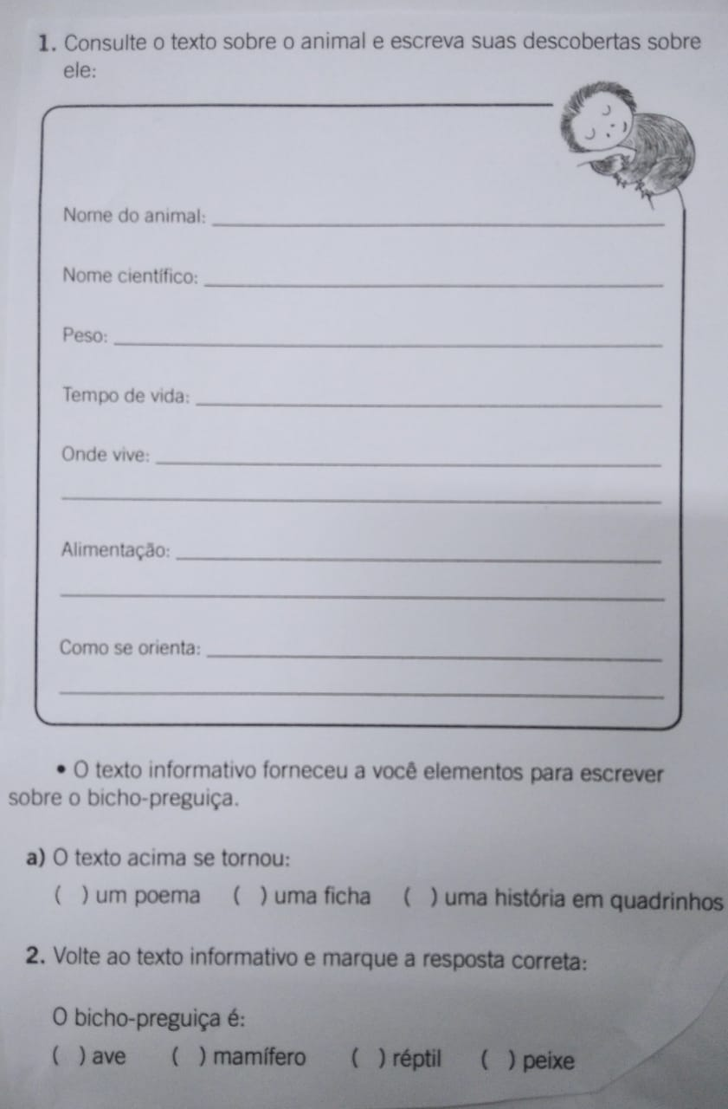

ANEXO 3:
Vivenciando uma Festa Junina
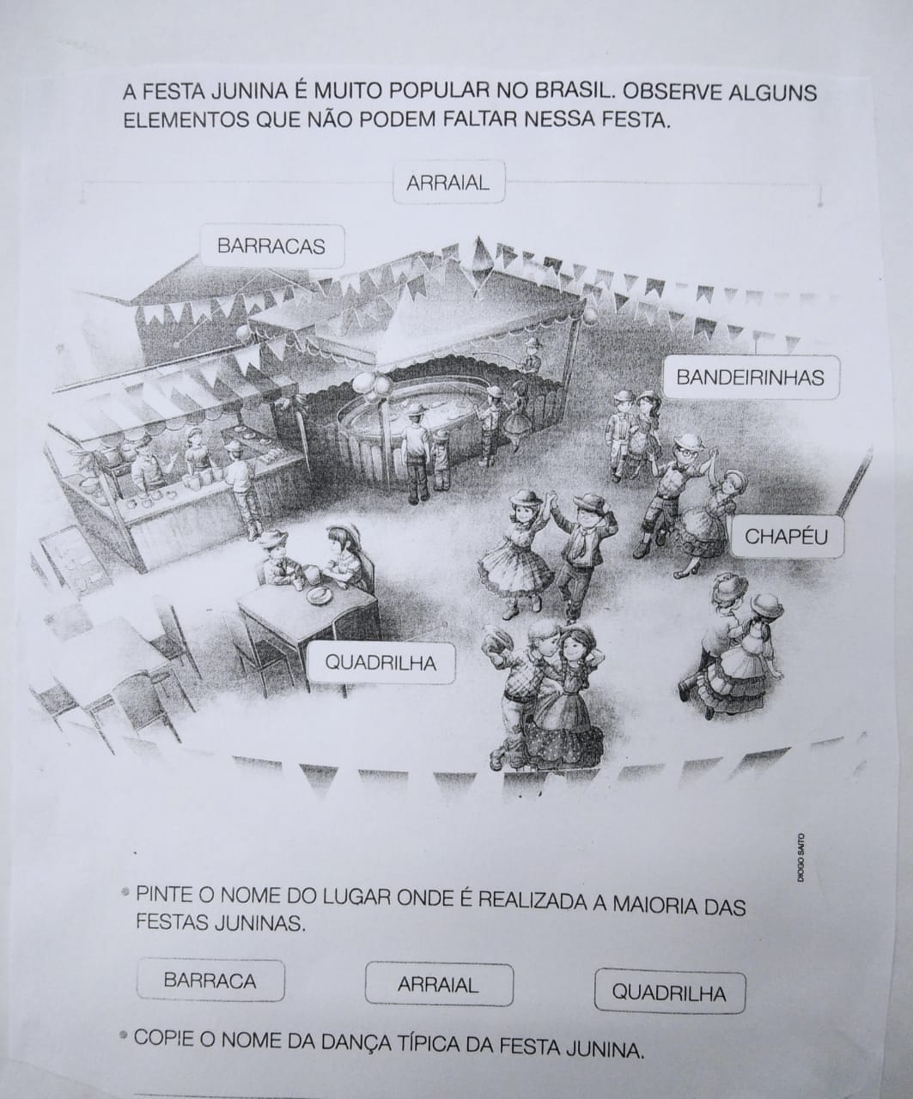

Desenhar na folha branca uma Festa Junina:

